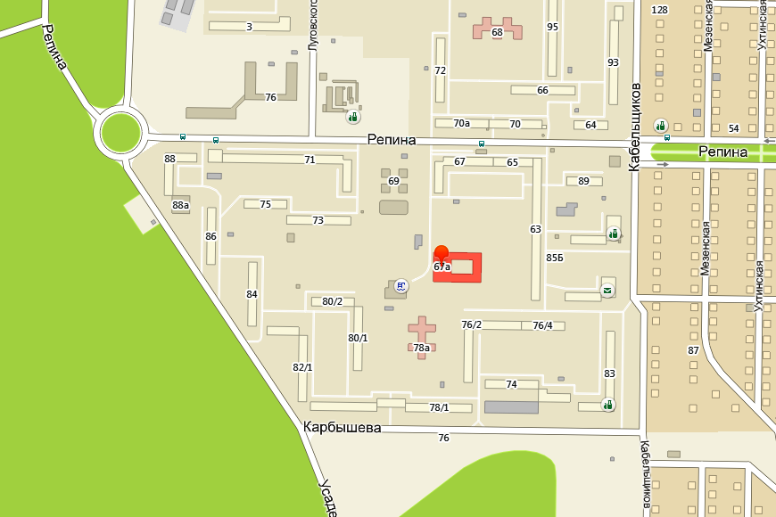
План-схема проезда к ОУ и траектория движения детей (учеников) к ОУ

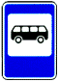
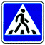

Жилая застройка
школьный стадион

Проезжая часть
МАОУ

«СОШ № 24»
Граница территории МАОУ «СОШ № 24» г.Перми

Движение транспортных средств

Движение детей, учеников в (из) ОУ

Рекомендации к составлению план-схемы района расположения МАОУ «СОШ № 24» г.Перми

- Район расположения образовательного учреждения определяется группой жилых домов, зданий и улично-дорожной сетью с учетом остановок общественного транспорта (выходов из станций метро), центром которого является непосредственно МАОУ «СОШ № 24» г.Перми;
- До МАОУ «СОШ № 24» г.Перми можно доехать на автобусных маршрутах № 71, 24, 44, 53 до остановки общественного транспорта «9-й Микрорайон».
3. Территория, указанная в схеме, включает в себя:
- образовательное учреждение;
- стадион на территории ОУ, на котором могут проводиться занятия по физической культуре;
- спортивно-оздоровительный комплекс;
- жилые дома, в которых проживает большая часть детей (учеников) данного образовательного учреждения;
- автомобильные дороги и тротуары;
4. На схеме обозначено:
- расположение жилых домов, зданий и сооружений;
- сеть автомобильных дорог;
- пути движения транспортных средств;
- пути движения детей (учеников) в/из образовательного учреждения;
- уличные (наземные – регулируемые / нерегулируемые) и внеуличные (надземные и подземные) пешеходные переходы;
- названия улиц и нумерация домов.

Схема необходима для общего представления о районе расположения МАОУ «СОШ № 24» г.Перми. Для изучения безопасности движения детей на схеме обозначены наиболее частые пути движения учеников от дома (от отдаленных остановок маршрутных транспортных средств) к ОУ и обратно.
При исследовании маршрутов движения детей необходимо уделить особое внимание опасным зонам, где часто дети (ученики, обучающиеся) пересекают проезжую часть не по пешеходному переходу.

План-схема организации дорожного движения
в непосредственной близости от МАОУ «СОШ № 24» г.Перми
с размещением соответствующих технических средств,
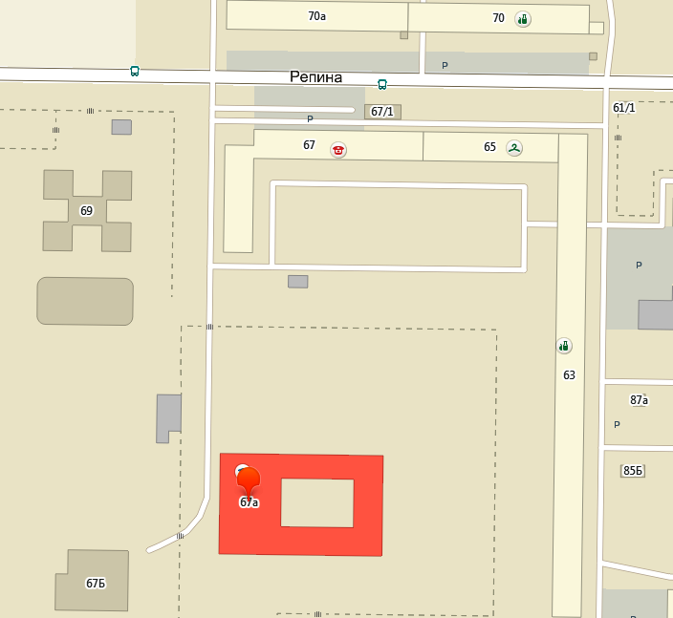
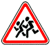
маршруты движения детей и расположение парковочных мест

Движение транспортных средств
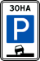

Движение учеников в (из) ОУ

Стоянка автомобилей
школьный стадион
Искусственное освещение

Жилая застройка
МАОУ «СОШ № 24»

Репина, 67а

Рекомендации к составлению схемы организации дорожного движения
в непосредственной близости от МАОУ «СОШ №м 24» г.Перми

  - Схема организации дорожного движения ограничена автомобильными дорогами, находящимися в непосредственной близости от МАОУ «СОШ № 24» г.Перми;
  - До МАОУ «СОШ № 24» г.Перми можно доехать на автобусных маршрутах № 71, 24, 44, 53 до остановки общественного транспорта «9-й Микрорайон».
  - На схеме обозначено:
- здание МАОУ «СОШ № 24» г.Перми с указанием территории, принадлежащей непосредственно ОУ (обозначено ограждение территории);
- автомобильные дороги и тротуары;
- уличные (наземные – регулируемые / нерегулируемые) и внеуличные (надземные и подземные) пешеходные переходы на подходах к ОУ;
- дислокация существующих дорожных знаков и дорожной разметки;
- другие технические средства организации дорожного движения;
- направление движения транспортных средств по проезжей части;
- направление безопасного маршрута движения детей (учеников, обучающихся);
3. На схеме указано расположение остановок маршрутных транспортных средств и безопасные маршруты движения детей (учеников) от остановочного пункта к МАОУ «СОШ № 24» г.Перми и обратно;
4. Около МАОУ «СОШ № 24» г.Перми, указано место расположение и безопасные маршруты движения детей (учеников) от парковочных мест к ОУ и обратно.

